RPC 的全称是 Remote Procedure Call 是一种进程间通信方式。它允许程序调用另一个地址空间（通常是共享网络的另一台机器上）的过程或函数，而不用程序员显式编码这个远程调用的细节。即程序员 无论是调用本地的还是远程的，本质上编写的调用代码基本相同。

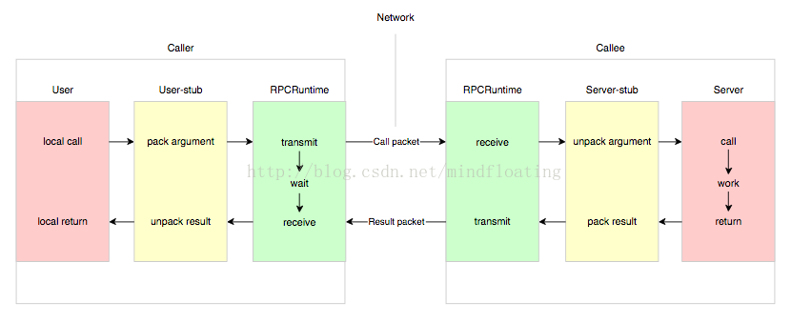

这里 user 就是 client 端，当 user 想发起一个远程调用时，它实际是通过本地调用 user-stub。user-stub 负责将调用的接口、方法和参数通过约定的协议规范进行编码并通过本地的 RPCRuntime 实例传输到远端的实例。远端 RPCRuntime 实例收到请求后交给 server-stub 进行解码后发起本地端调用，调用结果再返回给 user 端。

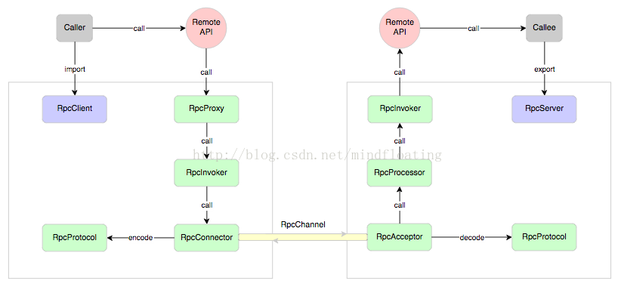

server stub 从前文的结构拆解中我们细分了 RpcProcessor 和 RpcInvoker 两个组件，一个负责控制调用过程，一个负责真正调用

RpcProtocol 解码，序列化